Oficio N° 20.196

rrp/cga

S.131ª/372ª

VALPARAÍSO, 22 de enero de 2025

Tengo a honra comunicar a US. que la Cámara de Diputados, en sesión del día de hoy, a solicitud de la diputada Yovana Ahumada Palma, acordó remitir a la Comisión de Personas Mayores y Discapacidad, para su discusión, votación e informe, en carácter de comisión técnica, el proyecto de ley que modifica el decreto con fuerza de ley N° 2, de 1998, del Ministerio de Educación, en relación con el trato que debe darse, en el ámbito disciplinario, a los alumnos y alumnas con trastorno del espectro autista, correspondiente al boletín N° 17.362-04, inicialmente asignado a la Comisión de Educación.

Lo que pongo en vuestro conocimiento, por orden de la señorita Presidenta de la Cámara de Diputados, y en virtud del referido acuerdo.

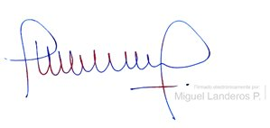

MIGUEL LANDEROS PERKIC

Secretario General de la Cámaa de Diputados